資料をもとに提案を述べよう
Ｄ型＝資料引用をふまえた考察レポート、D2：提案型
STEP
08

１．「提案型」の考察文
・STEP 07 では、論点に対して自分の分析を述べる Ｄ１「分析型」の考察文を書きました。
・今回 STEP 08 では、論点に対して自分の提案を述べる Ｄ２「提案型」の考察文を書いてみます。

 |  | Ｄ１「分析型」 |  | Ｄ２「提案型」 |  | Ｄ３「反論型」 |  | Ｄ４「代案型」
序論 |  | 論点 |  | 論点 |  | 論点 |  | 論点
↓ |  | ↓ |  | ↓ |  | ↓ |  | ↓
本論１ |  | 論点の説明  （資料引用） |  | 論点の説明  （資料引用） |  | 論点の説明  （資料引用） |  | 論点の説明  （資料引用）
↓ |  | ↓ |  | ↓ |  | ↓ |  | ↓
本論２ |  | 自分の分析 |  | 既存の分析（引用）  or 自分の分析 |  | 既存の分析や  解決案（引用） |  | 既存の分析や  解決案（引用）
↓ |  |  |  | ↓ |  | ↓ |  | ↓
本論３ |  |  |  | 自分の解決案 |  | 自分の分析  （問題点や欠落の指摘） |  | 自分の分析  （問題点や欠落の指摘）
↓ |  |  |  |  |  |  |  | ↓
本論４ |  |  |  |  |  |  |  | 自分の解決案
↓ |  | ↓ |  | ↓ |  | ↓ |  | ↓
結論 |  | 要約 |  | 要約 |  | 要約 |  | 要約

２．問題を分析した上で提案しよう
・提案（本論３）の前に、問題の原因や背景を分析する部分（本論２）があります。
→専門家の分析（既存の分析）を見つけて引用してもいいし、自分なりの分析でも構いません。
・いずれにせよ、提案をする前には問題の分析が必要です。問題がしっかり分析できていることが提案の説得力につながるからです。

・たとえば問題Ａは、若者の投票率をあげる方法を提案してもらうものですが……
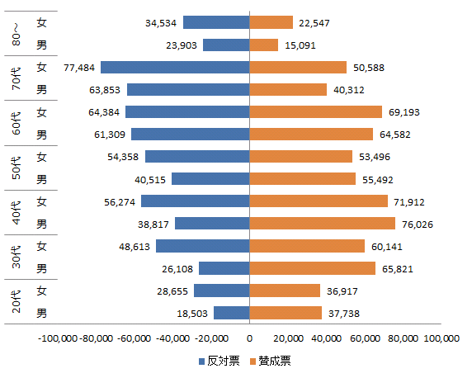
→なぜ若者は投票に行かないのか、分析を踏まえた上で対策を考えてもらいます。自分で考えた分析でもいいし、ネットで専門家の分析を探して引用してもかまいません。

・ちなみに、国政選挙（国会議員の選挙）や、都道府県知事・市町村長の選挙は、18歳から投票できます。自分だったら行くか行かないか、行かないならどうしたら行くか、自分のこととして分析と提案をおこなってください。
・もうひとつちなみに、11月１日におこなわれた大阪都構想の住民投票（20歳以上）は、反対50.1%、賛成49.9%で反対派が勝ちました。大阪は府と市の二重行政が、今後も残ることになりました。
しかしグラフにみるように、反対意見を投じたのは主に高齢者であり、若い世代では賛成意見が主流でした。したがって、若い世代があとほんの少しでも投票所に行っていたら、投票の結果は――すなわち大阪の将来は、若い世代が望むものになっていたと思われます。
（グラフは「大阪都構想の住民投票結果を少し詳しく見てみる｜栄諧情報システム」より）

・ワークシートＢは、最近、量を減らし続けていることで批判が多いセブンイレブンのお弁当について、改善策を提案するものですが……
→セブンイレブンという大企業が、お客さんから批判されることも予想した上で、それでも量を減らし続けている背景には、相当な事情や戦略があるはずです。それを自分なりに分析してください。ネットで専門家の分析を探し、引用してもかまいません。
（たとえばコンビニの数が増え、競争が激化している現在、より質の高い食材を使うことはひとつの戦略ですが、そういう食材は当然高価です。これまでと同じ量は盛り付けられないでしょう。だとしたら……）
・セブンイレブンの立場に立って背景にある事情や戦略を分析した上で、今度はお客さんの立場に立って、どういう売り方だったら納得できるのか、改善策を提案てください。分析を踏まえたその提案には、強い説得力があるはずです。
→逆に、分析がないまま適当な提案を書いても、「この人、なんにも考えてないな」という印象しか伝わりません。大学のレポートなら低い点しかつかないし、公務員試験の論述などだったら一発で不合格でしょう。

３．作業手順
・前回と同じです。

・１週目：
資料Ａを読み、ワークシートＡを埋めてくだい。

・２週目：
①グループに分かれ、ワークシートを元に、自分の分析と提案を発表します。司会や他の人からの質問に答えたり、他の人の分析や提案を参考にしたりして、自分のワークシートを仕上げていきます。
なお、グループで一つの意見に統一する必要はありません。
②ワークシートを元に、レポートを書きます。

・おかわり：
・もう一問、資料ＢとワークシートＢも用意しました。同じやり方でレポートを書いてみてください。
・強制ではありませんが、やってくれたら確実に成績は上がります。

